Des cartes postales de l’école de plein air de Suresnes

1. Le globe terrestre
https://www.youtube.com/watch?v=mTANN4xv9m0
À l’extérieur de l’école se trouvait un énorme globe terrestre. Les enfants de l’école de plein air pouvaient ainsi découvrir les pays et continents grâce à une rampe qui faisait le tour du globe. Cette carte postale est une vue sur le globe avec des enfants et deux adultes faisant le tour du monde. La photo a probablement été prise avant la Seconde Guerre mondiale car les enfants ne portent qu’un short et sont torse nu.
Ce globe est inscrit dans le classement de l’école au titre des Monuments historiques et a fait l’objet d’une rénovation menée par la commune de Suresnes avec le soutien des habitants et de la fondation de France. Réalisé par le Musée d’histoire urbaine et sociale de Suresnes, un panneau explicatif présente cet objet pédagogique, unique en France.
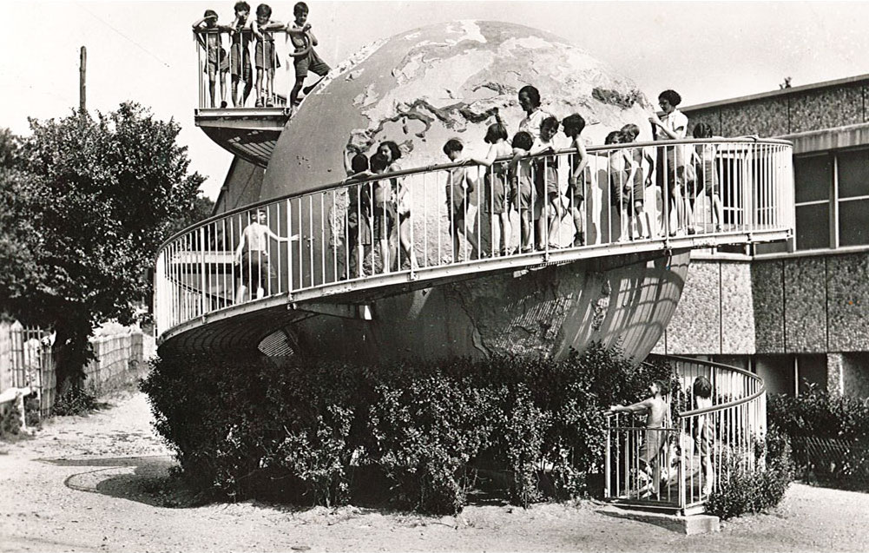

2. Un pavillon de classe
https://www.youtube.com/watch?v=wT-FPbpLvqM
Le but de l’école de plein air était de permettre aux élèves d’apprendre à la fois à l’intérieur mais aussi à l’extérieur. Les architectes, Marcel Lods et Eugène Beaudouin vont donc proposer une école où tout doit s’ouvrir !
Ici, la photo montre un pavillon de classe presqu’entièrement ouvert. Le pavillon est un cube. La partie Nord est une façade construite en brique et en métal recouverte de dalles composées de galets extraits des falaises normandes. Les autres façades sont des baies vitrées qui pouvaient s’ouvrir en accordéon. Sur ce cliché, le pavillon a ses trois baies vitrées ouvertes. Les élèves sont en classe et sont assis à leur pupitre individuel. D’une ergonomie et d’une légèreté extraordinaire, la chaise est fixée au pupitre. Ainsi, les enfants pouvaient déplacer facilement leur table de leur classe vers la cour d’école ou les terrasses. Comme les autres clichés, les enfants sont torses nus. Nous avons donc un cliché datant d’avant la Seconde Guerre mondiale. Une élève est au tableau et écrit à la craie. Au centre de la classe, une adulte regarde l’enfant et tient un cahier ou un livre.
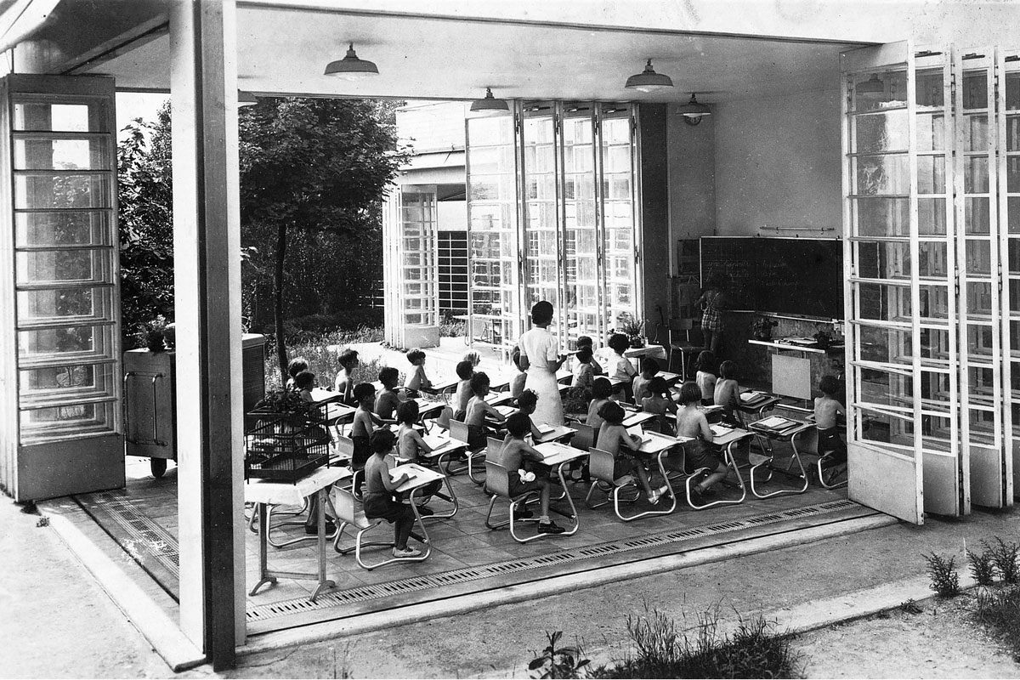

3. Gymnastique
https://www.youtube.com/watch?v=aBQwZ7PEgyY
Cette photo a été prise dans l’une des trois grandes cours d’école. Au dernier plan, on aperçoit le bassin et la salle de douche avec l’ouverture particulière en accordéon. Au premier plan, 23 élèves torses nus et nus pieds font le même exercice. Ils bombent leur torse avec les deux mains sur leur nuque. Ils sont alignés sur des tapis et portent le même short. Révolution pour l’époque, nous sommes avant la Seconde Guerre mondiale, la classe est mixte. On comprend l’objectif de l’école : les enfants sont chétifs, voire squelettiques. À l’EPA de Suresnes, ils reçoivent une double ration d’air et de lumière, une demi-ration de savoir et une double ration de nourriture !
Au second plan, plusieurs grands sapins apportent de l’ombre et de la fraîcheur. Ces arbres ont hélas disparu lors de la tempête de décembre 1999. Au dernier plan, on aperçoit également la cour de récréation des classes maternelles avec au centre le pavillon octogonal.
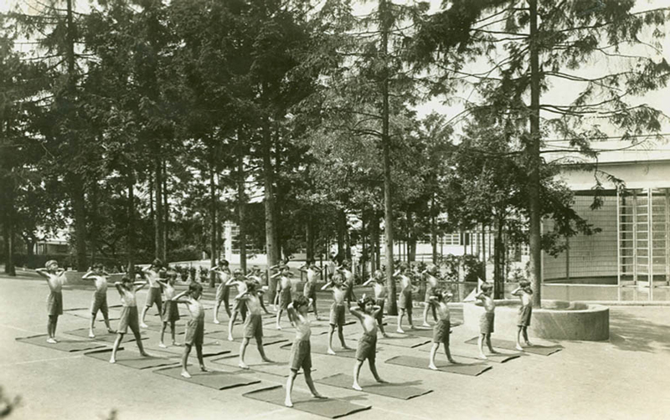

4. Le pavillon octogonal ouvert
https://www.youtube.com/watch?v=y2_D2e-de9M
Ce pavillon classe se trouve au centre de l’école entre le grand bâtiment collectif et les neufs autres pavillons classes. Comme son nom l’indique, il est composé de huit baies vitrées. Sept d’entre-elles pouvaient s’ouvrir entièrement et coulissaient dans le sol. Cette photo montre alors le pavillon presque entièrement ouvert et ressemble plus à un kiosque à musique qu’à une classe d’école traditionnelle. Au premier plan, on voit que le sol est en herbe et n’est pas bitumé. Dans l’école de plein air de Suresnes, la nature a toute sa place.
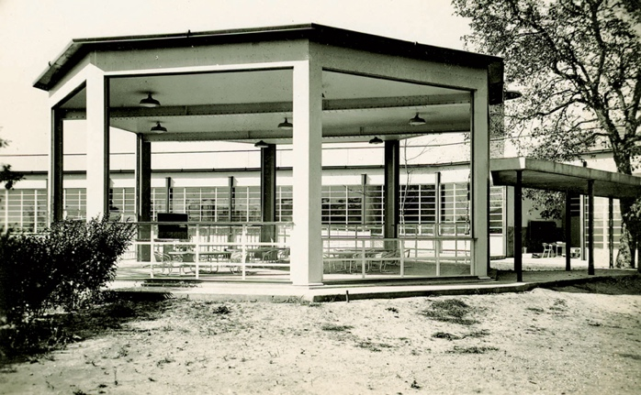

5. Le pavillon octogonal et ses élèves
https://www.youtube.com/watch?v=5kaolUej7Hs
La photo montre l’intérieur de la classe du pavillon octogonal. La baie vitrée devant le photographe est entièrement baissée. On peut donc découvrir entièrement la classe. Au fond de la classe, les autres baies vitrées sont plus ou moins baissées.
Une vingtaine d’élèves, tous torses nus, sont assis à des tables rondes dans des fauteuils à l’ergonomie et au design très particulier. Les enfants, des garçons et des filles sont actifs et concentrés. Certains font de la couture, d’autres construisent des maquettes. De nombreuses plantes sont posées sur les meubles et les tables et on peut également apercevoir deux cages avec probablement des oiseaux. Sur un tableau noir est affichée un dessin d’un lapin avec une carotte. Le mot est lapin est inscrit à la craie.
Au centre de la classe, une adulte habillée de vêtement blancs manipule un bout de tissus devant un élève.
Au premier plan, on aperçoit un des systèmes de chauffage, une sorte de grille, qui propulsait de l’air chaud lors des températures hivernales.
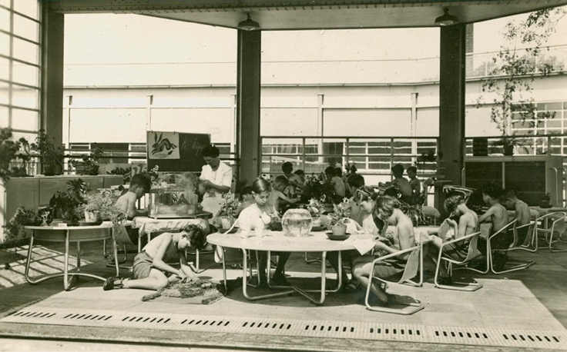

6. Les bassins
https://www.youtube.com/watch?v=3s2Zfyzybu4
Cette photo est très symbolique. Elle montre l’importance de l’hygiène d’une école de plein air. En effet, les enfants étaient douchés tous les jours dans deux grandes douches collectives. Lorsque le temps était clément, la baie vitrée en accordéon de la salle de douche s’ouvrait sur un grand bassin d’eau. Les élèves pouvaient alors patauger et s’amusaient.
Cette photo montre une classe d’élèves du niveau CM1 ou CM2 en train de jouer dans le bassin. Ils portent un maillot de bain. En retrait et à l’intérieur de la douche, un adulte, probablement un maître surveille sa classe.
Le bassin est bordé de trois grands sapins et d’un grillage. On aperçoit ainsi derrière cette clôture les petits des classes de la maternelle regardant les grands en train de s’éclabousser.
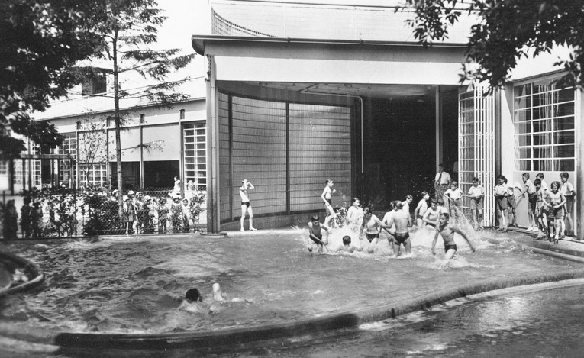

7. École avec vue
https://www.youtube.com/watch?v=Rb_YINm0iJ4
Cette photo montre une vue générale de l’école. Au premier plan, se trouve une des cours de récréation avec de nombreux arbres dont plusieurs sont des fruitiers. Le sol est en herbe et n’est pas bitumé. Au second plan, nous avons au premier niveau, le bâtiment collectif avec la douche et deux bassins en eau, et au deuxième niveau, les classes maternelles et le pavillon octogonal dont les baies vitrées sont baissées et ouvertes.
Au dernier plan, on aperçoit derrière des arbres la forteresse du Mont Valérien. Cette photo a probablement été prise des passerelles qui traversaient l’école.
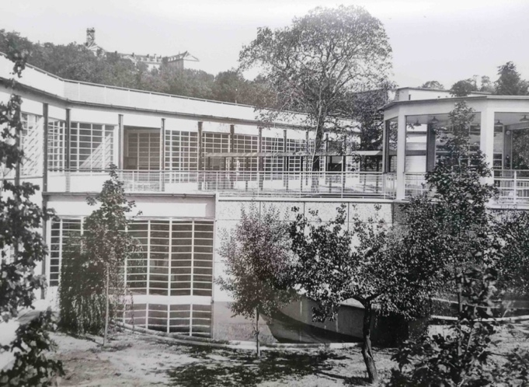

8. La sieste
https://www.youtube.com/watch?v=Dcr2Rtj_GnM
À l’EPA, les journées étaient très longues. On prenait le temps d’apprendre… Les enfants faisaient ainsi la sieste pendant une bonne heure après le déjeuner, soit dans le bâtiment collectif près de la restauration, soit dehors dans les cours de récréation.
Cette photo a été prise dans la cour des grands. Une cinquantaine d’enfants, principalement des filles, se reposent sur des transats installés sous des sapins. Certains regardent l’objectif du photographe, d’autres dorment. Deux adultes se promènent entre les élèves.
Au second plan, on aperçoit le bâtiment collectif et les pataugeoires des douches.
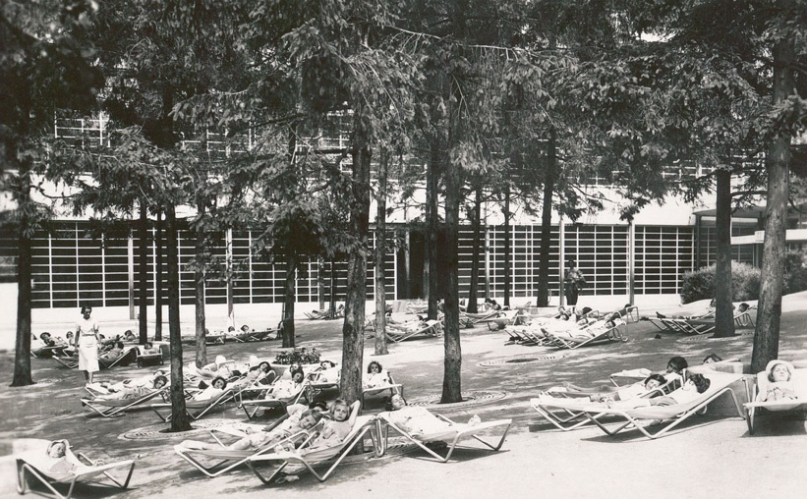

9. Le toboggan
https://www.youtube.com/watch?v=T0Y877A4ScE
Les grandes cours de récréation permettaient l’installation de structure ludique comme de grands toboggans.
Cette photo, probablement prise des passerelles, offre une vue intéressante sur le pavillon octogonal et les deux cours de récréation. Au niveau inférieur, la cour des moyens, se dresse un très grand toboggan. Onze enfants sont sur l’échelle et attendent leur tour pour glisser ! Un enfant installé en bas les regarde et bouche le passage. Au second plan, on peut voir la cour de récréation des maternelles avec également un second toboggan.
Le pavillon octogonal a une de ses fenêtres baissées. Au dernier plan, le bâtiment collectif, une grande barre de métal et de verres, est caché par les nombreux arbres. L’école de plein air est véritable arboretum !
